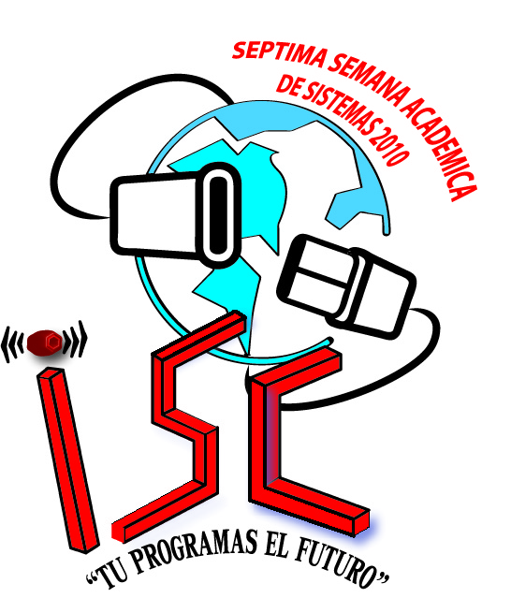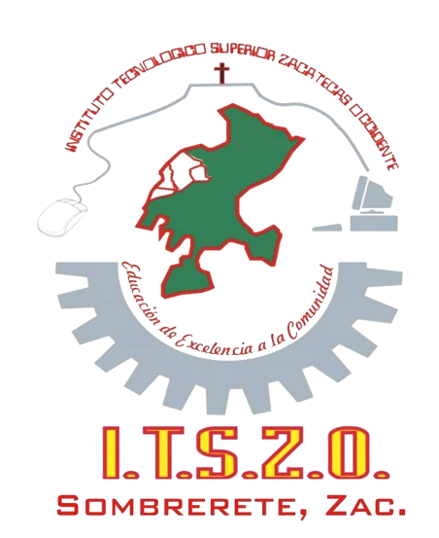INSTITUTO TECNOLÓGICO SUPERIOR ZACATECAS OCCIDENTE

INGENIERÍA DE SOFTWARE

PRACTICA: DESARROLLO DEL CICLO DE VIDA

José Rosales Acevedo

Cristian Talavera Martínez

Cesar Cisneros Martínez

Brenda Gómez Salas

Gabriela Quintanar Chaves

Alma Yadira Esparza Montelongo

SOMBRERETE ZAC. viernes, 07 de marzo de 2014

**INDICE**

**1. Diagrama de Ciclo de Vida……………………………………................3**

**2. Fases……………………………………...................................................4**

**3.- Entradas y Salidas de cada fase………………………………………..5**

**4.- Lista de entregables por cada fase…………………………………….7**

**5.- Justificación del ciclo de vida…………………………………….........8**

**6.- Ventajas………………………………………………………………….….8**

**7.- Desventajas…………………………………….......................................8**

**8.- Riesgos……………………………………..............................................9**

**9.- Conclusiones……………………………………....................................10**

**1. DIAGRAMA DE CICLO DE VIDA**

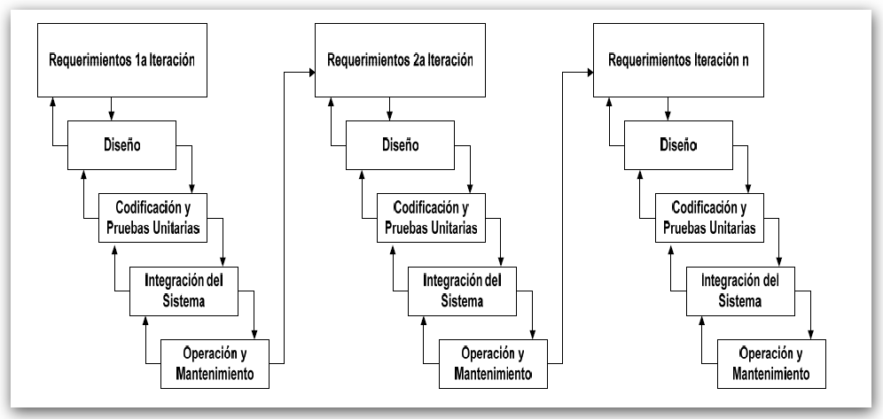

**2. FASES**

* Especificaciones
* Diseño general
* Diseño de detalle
* Programación
* Integración
* Implementación
* Mantenimiento

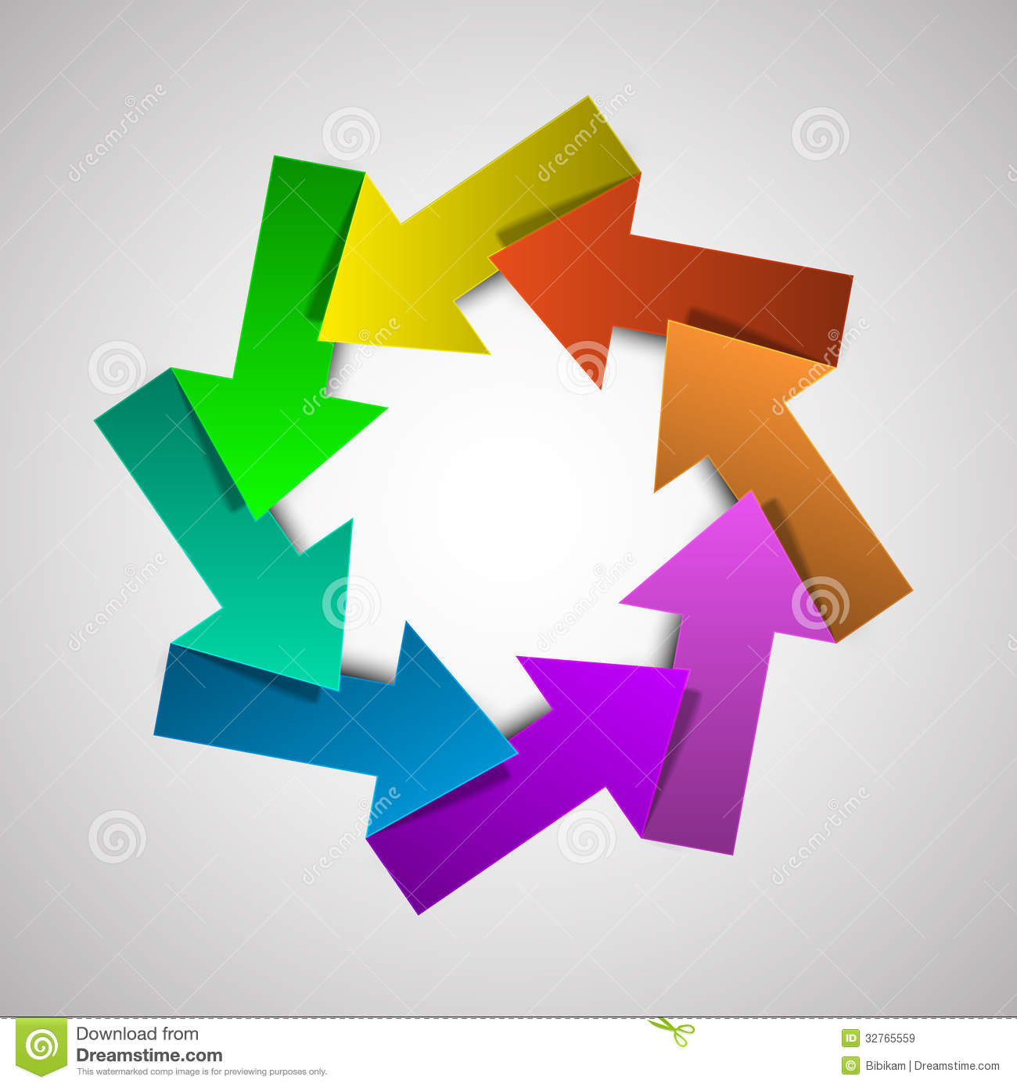

**3. ENTRADAS Y SALIDAS EN CADA FASE**

* Especificaciones
  + Entradas
    - Requerimiento
* Diseño general
  + Entradas
    - Requerimientos
  + Salidas
    - Borrador del sistema
* Diseño de detalle
  + Entradas
    - Requerimientos
    - Diseño general
  + Salidas
    - Esquema de la estructura del sistema
* Programación
  + Entradas
    - Requerimientos
  + Salidas
    - Partes del sistema
* Integración
  + Entradas
    - Requerimientos
    - Partes del sistema
  + Salidas
    - Sistema competo
* Implementación
  + Entrada
    - Sistema completo
  + Salidas
    - Resultados
* Mantenimiento
  + Entradas
    - Posibles errores
  + Salidas
    - Mejoras del sistema

**4. LISTA DE ENTREGABLES POR CADA FASE**

Por cada fase se entregara un reporte del avance, mejoras y complicaciones que puedan surgir durante la construcción del sistema.

Las fases que se aplican serian INICIAL, INTERMEDIA y FINAL.

|  |  |  |
| --- | --- | --- |
| INICIAL | INTERMEDIA | FINAL |
| Requerimientos | Programación | Operación |
| Especificaciones | Evolución del usuario | Pruebas del sistema |
| Diseño general | Codificación | Implementación |
| Diseño de detalle | Pruebas | Mantenimiento |
|  | Integración |  |
|  |  |  |
|  |  |  |

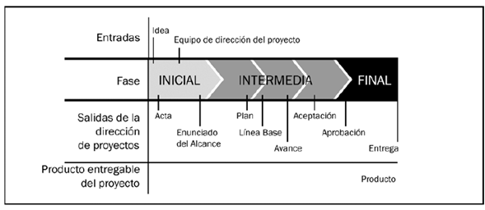

**5. JUSTIFICACION DEL CICLO DE VIDA**

Este ciclo de vida se eligió ya que en su estructura muestra que es posible crear varias versiones del sistema con mejoras para un mejor funcionamiento del sistema además de que es posible regresarse en las fases para corregir errores.

**6. VENTAJAS**

* La relación entre las etapas de desarrollo y los distintos tipos de pruebas facilitan la localización de fallos
* Es un modelo sencillo y de fácil aprendizaje
* Hace explícito parte de la iteración y trabajo que hay que revisar
* Especifica bien los roles de los distintos tipos de pruebas a realizar
* Involucra al usuario en las pruebas.

**7. DESVENTAJAS**

* Es difícil que el cliente exponga explícitamente todos los requisitos.
* El cliente debe tener paciencia pues obtendrá el producto al final del ciclo de vida.
* Las pruebas pueden ser caras y en veces, no lo suficientemente efectivas.
* El producto final obtenido puede que no refleje todos los requisitos del usuario

**8. RIESGOS**

* Errores posibles al momento del desarrollo por descuido en la configuración.
* Posibles errores en las pruebas que dan como resultado el descubrimiento de vulnerabilidad en el software analizado ya terminado.
* Es posible que el usuario final no le agrade el sistema.
* Que el usuario quiera modificar por su parte el sistema.

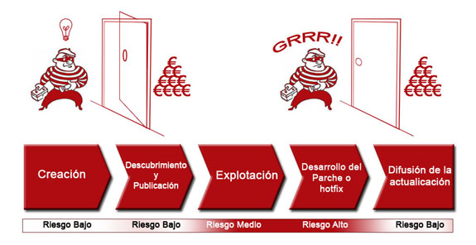

**9. CONCLUSIONES**

Un ciclo de vida quiere decir los pasos a seguir desde que se comienza con la necesidad de un sistema hasta que el mismo es sustituido. Llevan un orden, por lo que es recomendable que se sigan las fases como están implementadas.

Un ciclo de vida clásico seria:

Fase I - Requerimientos  
Fase II - Análisis / Diseño  
Fase III - Construcción  
Fase IV - Pruebas  
Fase V - Producción / Mantenimiento

Cada fase entra en 3 etapas diferentes que son el inicio, el intermedio y el final, y en cada una de ellas se van organizando las fases para que nuestro sistema sea de calidad.

El ciclo de vida tiene ventajas y desventajas, además de riesgos.

Los riesgos del ciclo de vida se dice que en cada etapa se tiene un riesgo diferente, y no necesariamente es más alto cuando es el final del ciclo.